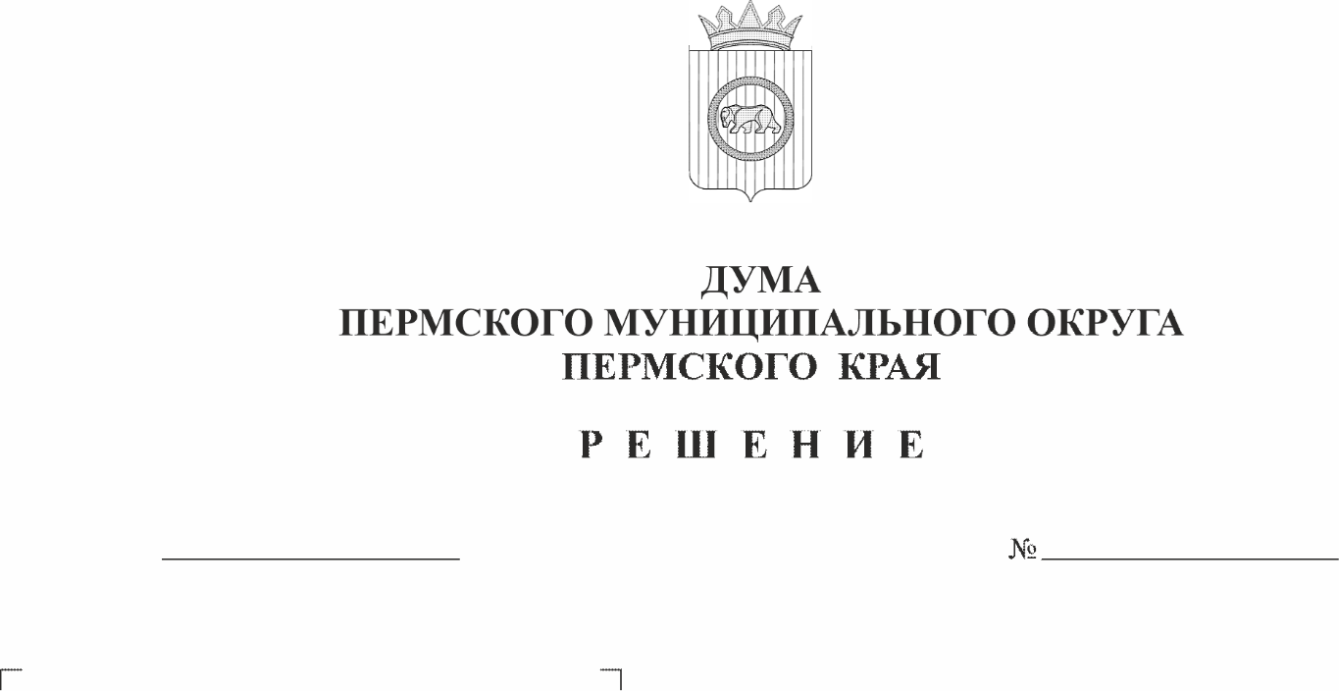
О внесении изменения в решение Думы Пермского муниципального округа Пермского края от 24 августа 2023 г. № 209 «Об утверждении Порядка принятия решений о создании, реорганизации и ликвидации муниципальных предприятий Пермского муниципального округа Пермского края»
516
28.05.2026
В соответствии с пунктом 6 части 1 статьи 16 Федерального закона от 20 марта 2025 г. № 33-ФЗ «Об общих принципах организации местного самоуправления в единой системе публичной власти», Уставом Пермского муниципального округа Пермского края
Дума Пермского муниципального округа Пермского края РЕШАЕТ:
1. Внести в решение Думы Пермского муниципального округа Пермского края от 24 августа 2023 г. № 209 «Об утверждении Порядка принятия решений о создании, реорганизации и ликвидации муниципальных предприятий Пермского муниципального округа Пермского края» изменение, изложив преамбулу в следующей редакции:
«В соответствии со статьями 113, 114 Гражданского кодекса Российской Федерации, Федеральным законом от 14 ноября 2002 г. № 161-ФЗ «О государственных и муниципальных унитарных предприятиях», пунктом 6 части 1 статьи 16, частью 5 статьи 64 Федерального закона от 20 марта 2025 г. № 33-ФЗ «Об общих принципах организации местного самоуправления в единой системе публичной власти», Уставом Пермского муниципального округа Пермского края».
2. Опубликовать настоящее решение в бюллетене муниципального образования «Пермский муниципальный округ» и разместить на официальном сайте Пермского муниципального округа в информационно-телекоммуникационной сети «Интернет» (www.permokrug.ru).
3. Настоящее решение вступает в силу со дня его официального опубликования.

Председатель Думы
Пермского муниципального округа Д.В. Гордиенко

Глава муниципального округа -
глава администрации Пермского
муниципального округа О.Н. Андрианова

